文档编号：QRSH2311013

QR-888打印机安装教程

目录
QR-888打印机安装教程 1
一、打印机开机连接电脑 3
二、装纸以及学习纸张 3
1、装纸 3
2、学习纸张 5
三、驱动安装及设置 6
1、下载驱动 6
2、安装驱动 8
3、打印测试页 12
4、确认纸张类型 15
5、驱动设置 16
1）设置纸张规格 16
2）添加纸张规格 18
3）设置打印方向、浓度、速度、偏移等 19
四、驱动卸载 20

一、打印机开机连接电脑
打印机电源线、数据线，连接好，打开打印机后面的电源开关（O是关，—是开）
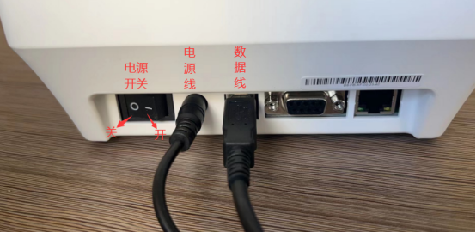

二、装纸以及学习纸张

1、装纸
打开纸仓盖，装好纸，盖上盒盖打印机会自动走一张空白纸
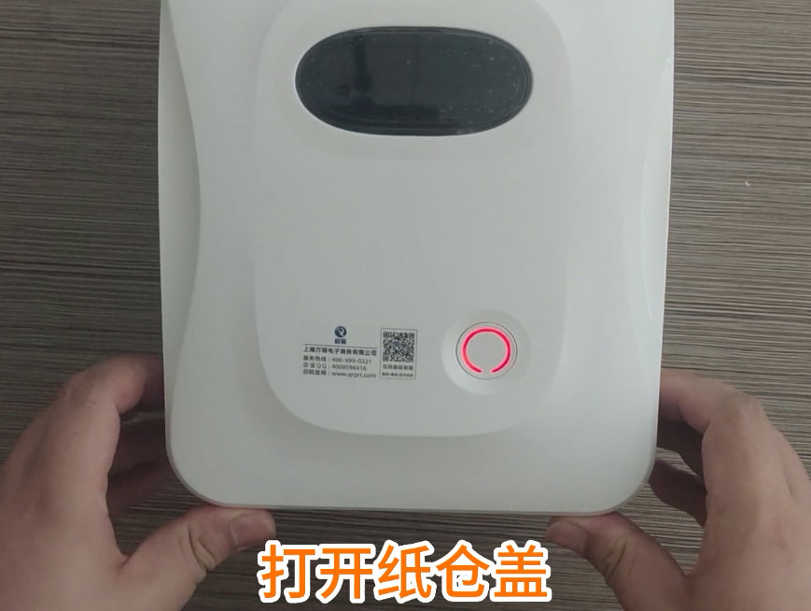

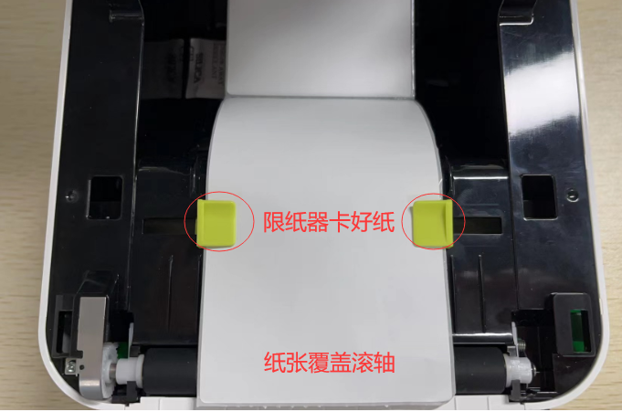

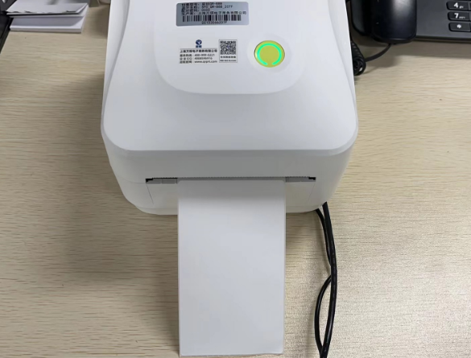

2、学习纸张
打印机装好纸，绿灯情况下，等待5秒钟，按住走纸键听到滴一声响松手，打印机会学习纸张，一般是走3张空白纸，说明纸张定位成功。
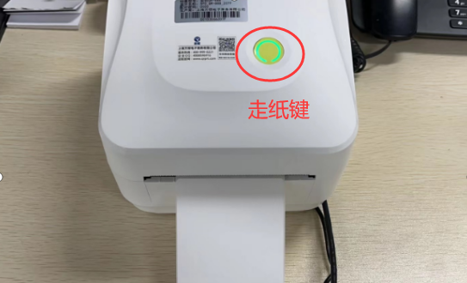

三、驱动安装及设置

1、下载驱动
打开官网www.qrprt.com ==服务与支持==驱动下载==QR-888系列资料==启锐标签打印机驱动.zip==保存到桌面==解压缩
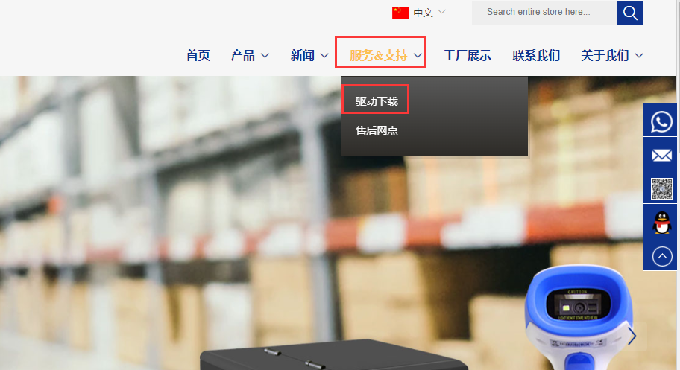

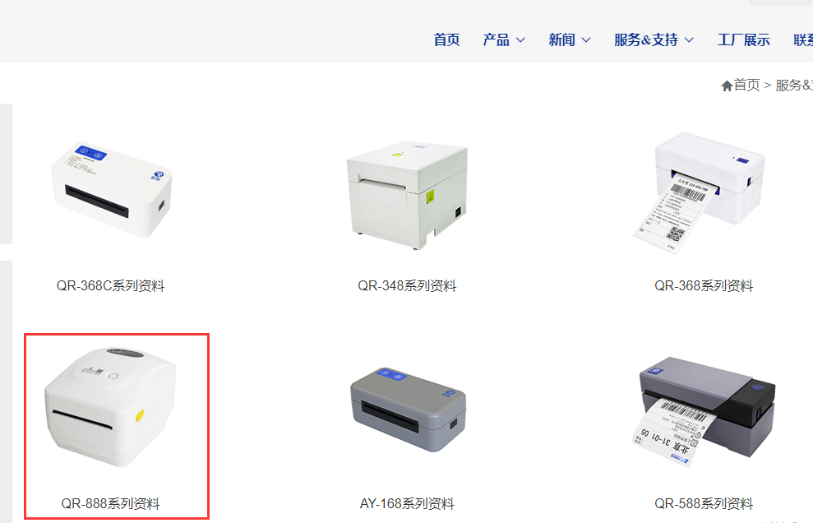

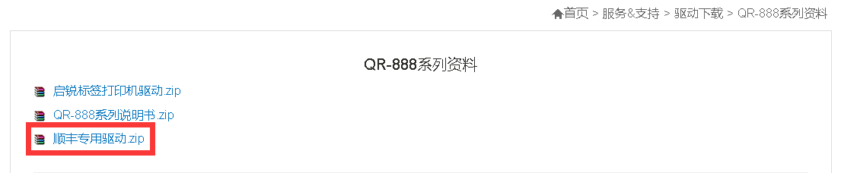
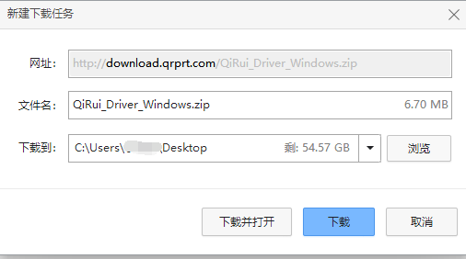

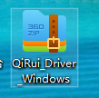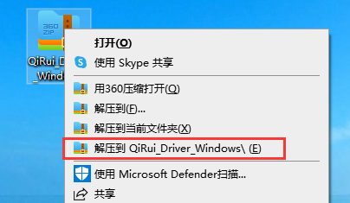
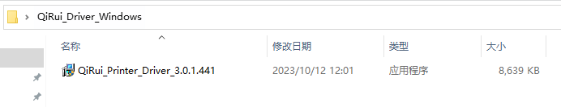

2、安装驱动
双击解压缩好的驱动，根据提示安装，直到安装成功

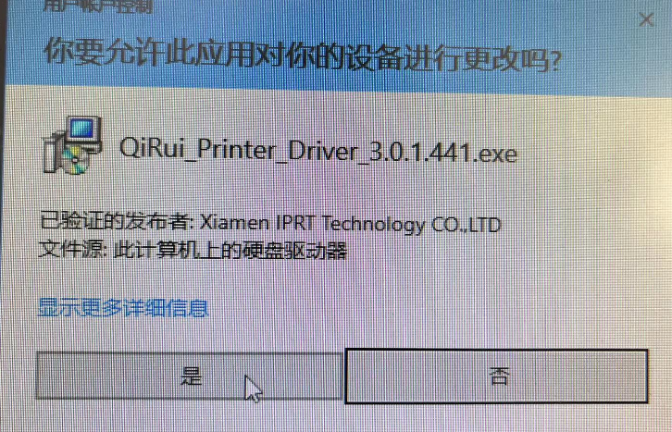
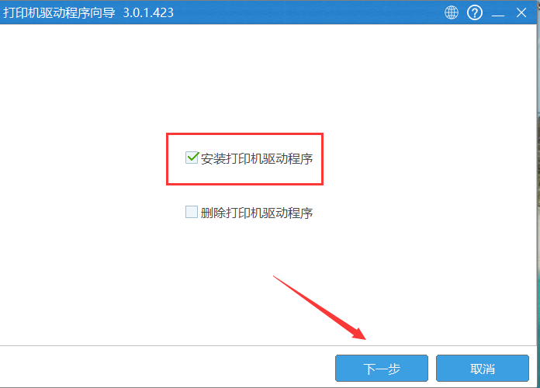

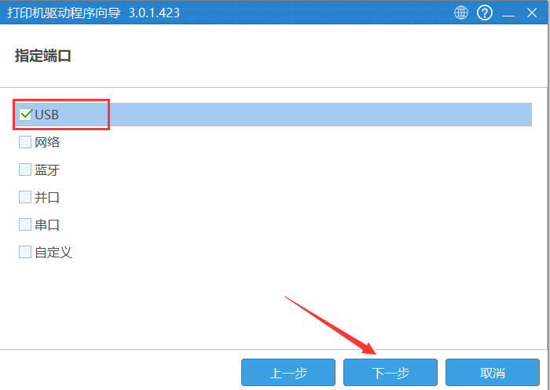

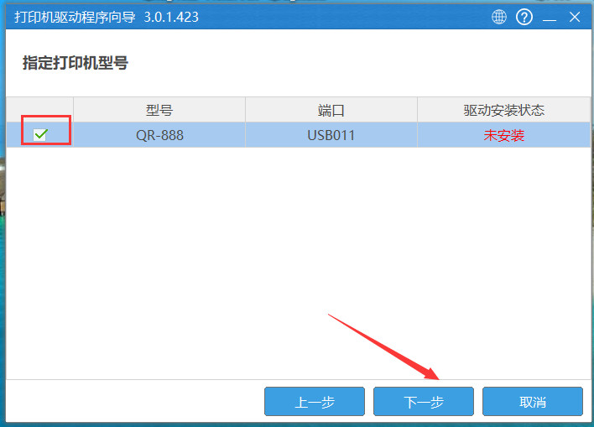

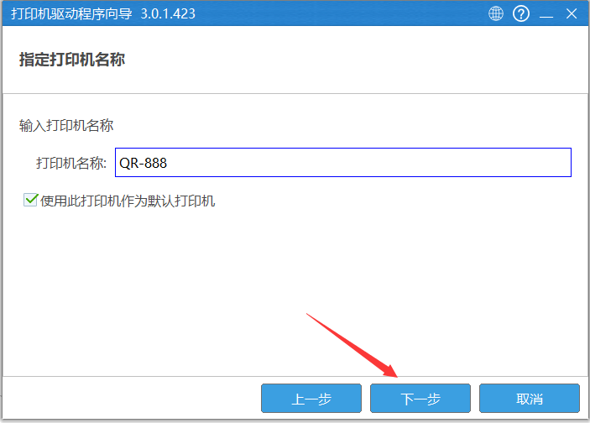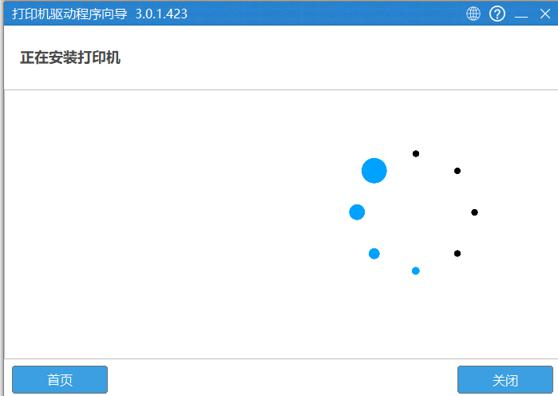

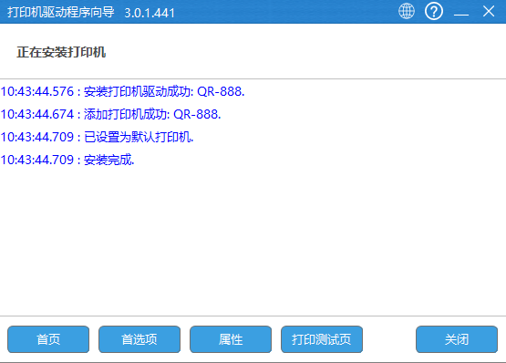

3、打印测试页
控制面板==查看设备和打印机==QR-888==右击==第四行==打印机属性==打印测试页
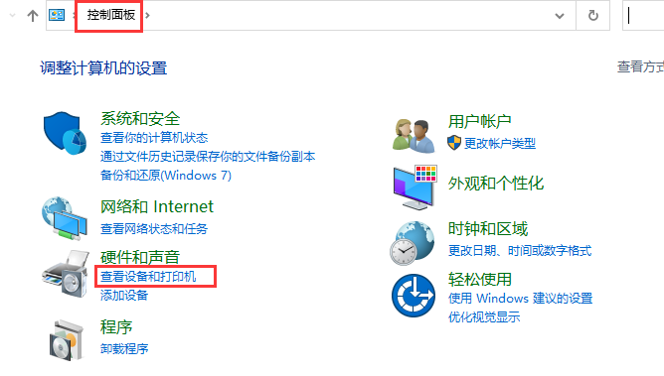
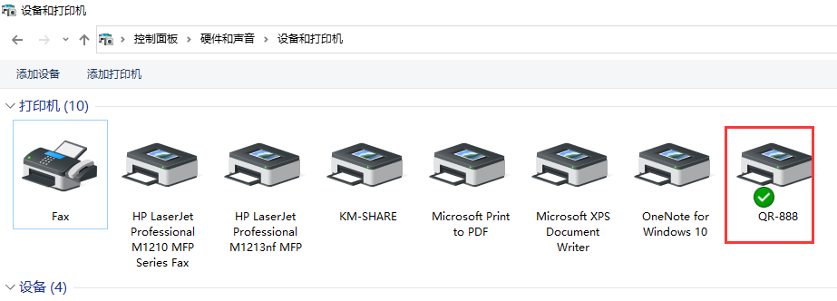
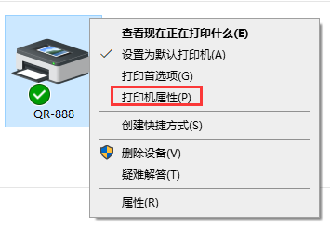

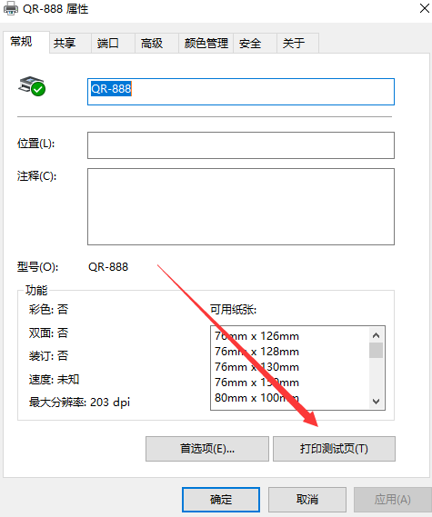

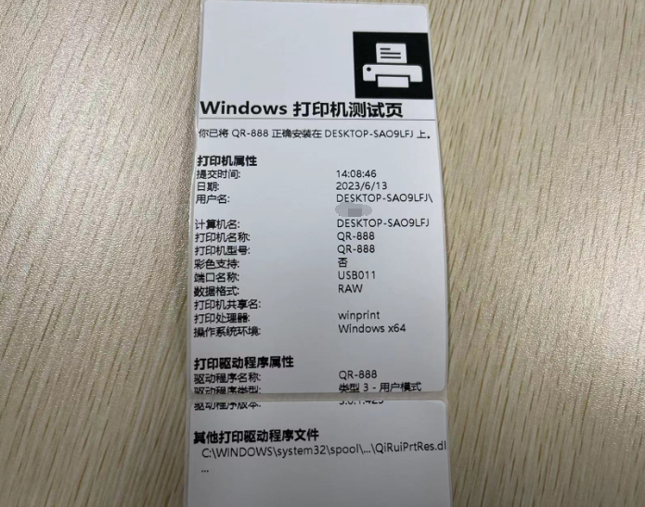

4、确认纸张类型

确认纸张类型是标签纸、间隙高度3mm，间隙偏移0mm（否则可能会走纸定位不准）

控制面板==查看设备和打印机==QR-888==右击==打印首选项==卷==纸张类型：标签纸张==间隙高度3mm==间隙偏移0mm
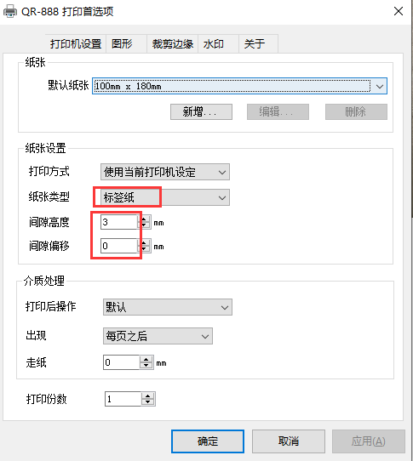

5、驱动设置

1）设置纸张规格
控制面板===查看设备和打印机===QR-888===右击===打印首选项===卷===默认纸张===选择相应的纸张规格（例如76mm*130mm）

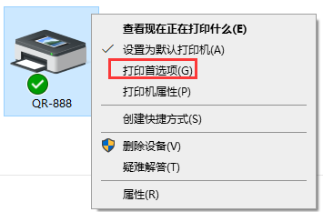

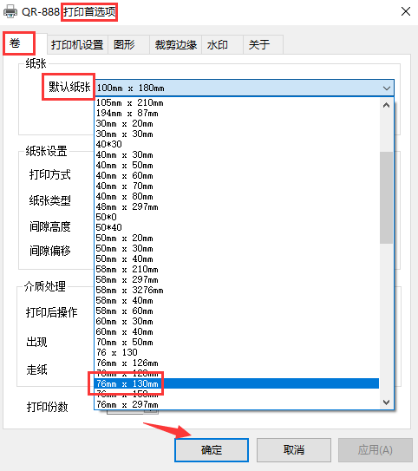

2）添加纸张规格
控制面板===查看设备和打印机===QR-888===右击===打印首选项===卷===新增，设置好后默认纸张那里选择添加好的纸张规格即可
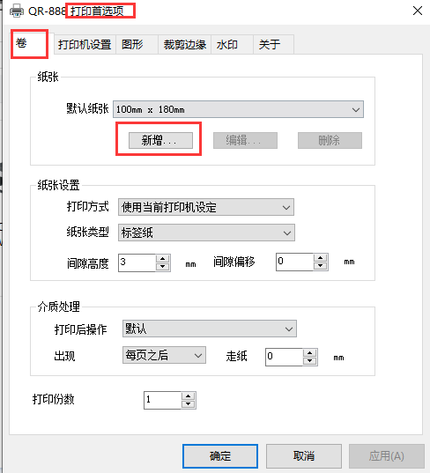

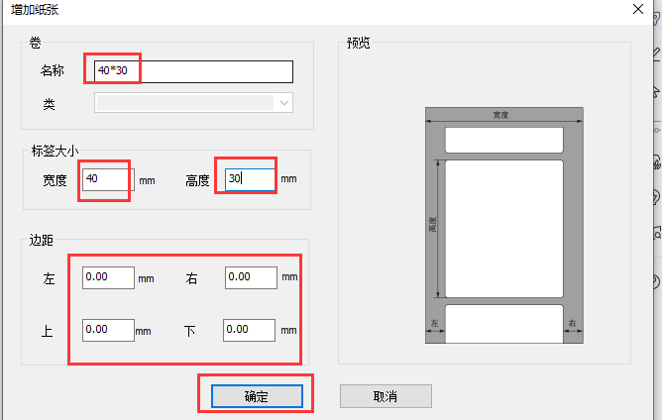

3）设置打印方向、浓度、速度、偏移等
控制面板==查看设备和打印机==QR-888==右击==打印首选项==打印机设置，可以设置打印方向、打印速度、打印浓度、打印偏移等
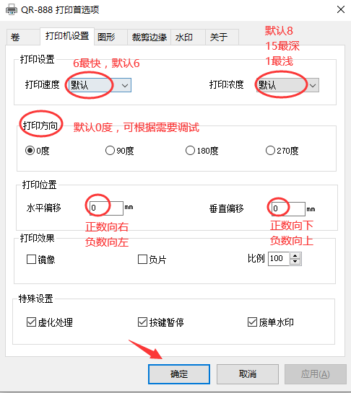
注：设置成功后务必打印一张测试页使设置生效

四、驱动卸载
双击下载的驱动，根据提示卸载，删除成功后关闭页面
如果一次卸载不成功，可以多卸载几次

